रयत शिक्षण संस्थेचे,
चंद्राबाई - शांताप्पा शेंडुरे कॉलेज, हुपरी
व आप्पासाहेब नाईक (दादा) पैसाफ़ंड शेतकी सहकारी बँक लि.हुपरी
यांच्या संयुक्त विद्यमाने आयोजित
थोर स्वातंत्र्यसेनानी एल.वाय.पाटील राज्यस्तरीय आंतरमहाविद्यालयीन
वक्तृत्व स्पर्धा -2024-25 Date: 14/02/2025
पारितोषिक वितरण समारंभ समारोप समारंभ
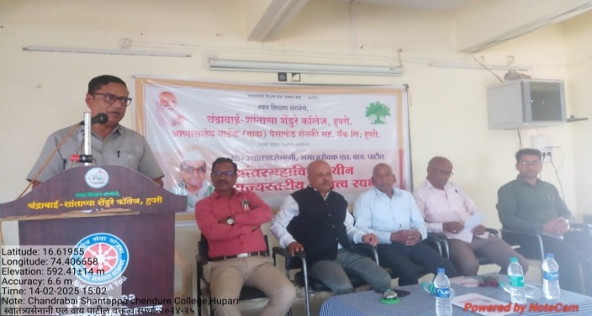 | 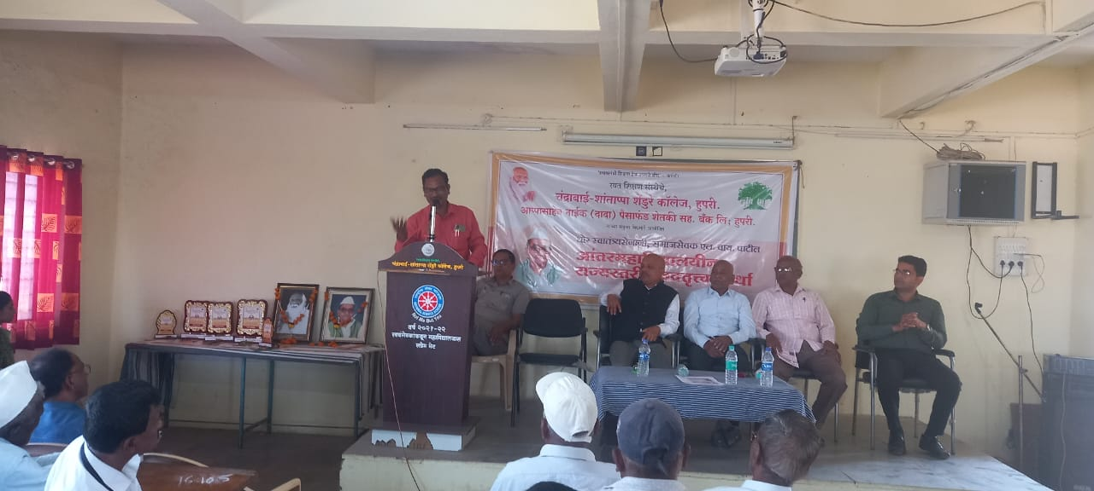
प्रास्ताविक:मान.प्रा.एम.एस.मुजावर | परीक्षक मार्गदर्शन:मान.प्रा.डॉ. एकनाथ पाटील
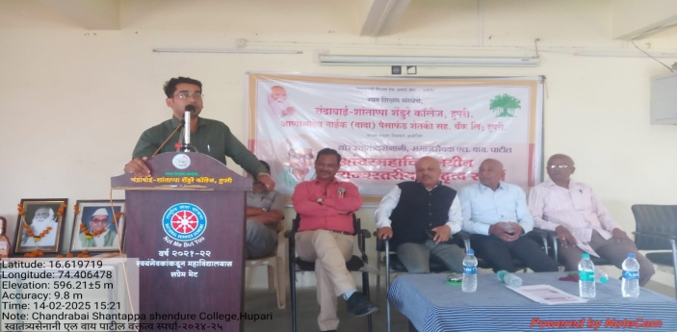 | 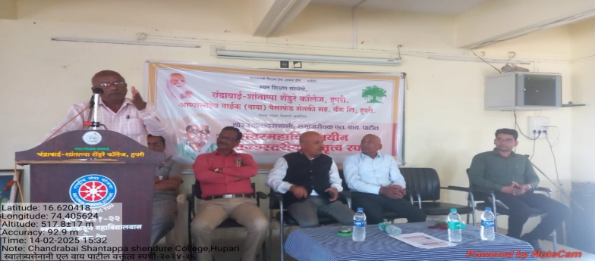
परीक्षक मार्गदर्शन:मान.प्रा.डॉ.प्रवीण चौगुले | प्रमुख पाहुण्यांचे मार्गदर्शन: मान.प्रा.डॉ.संभाजी गावडे
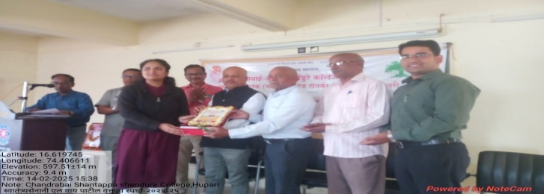 | 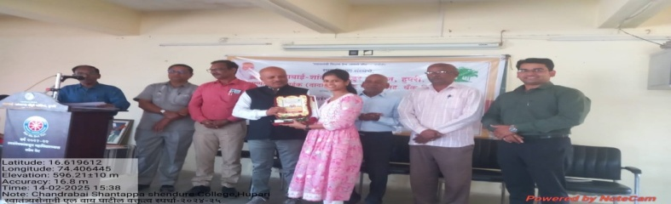
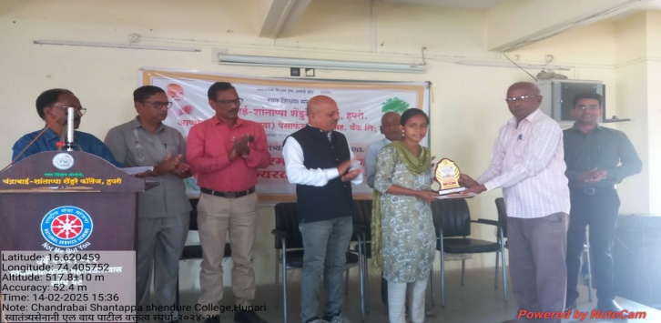 | 